Тема: Ввічливі слова. Правила ввічливості.
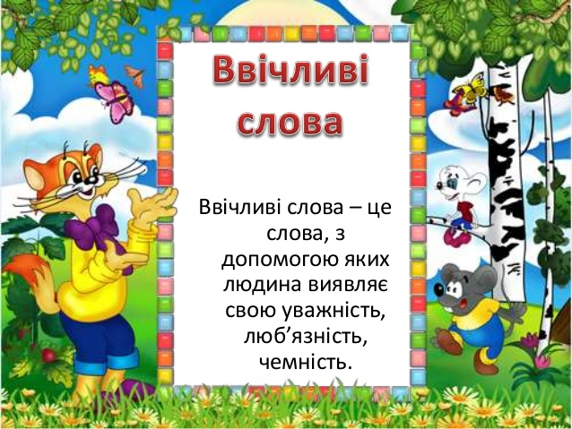

Чемні слова — О. Золочевська
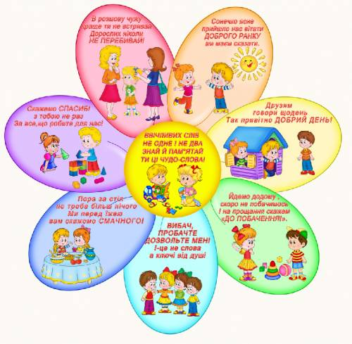
https://youtu.be/IG-D-5f7jYo

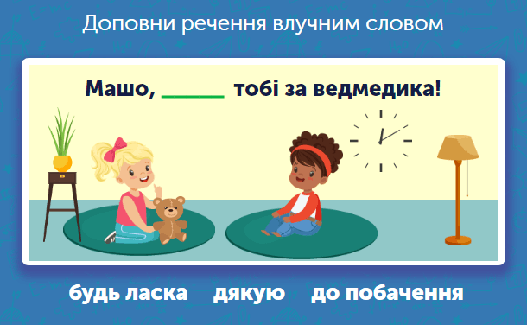
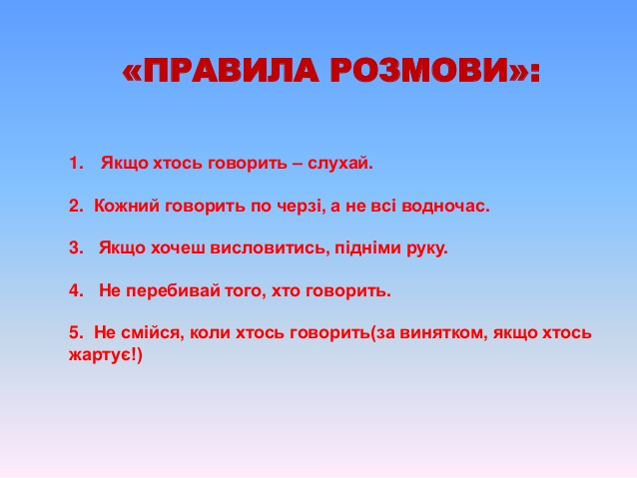
"Ввічливість | Вечірні історії" на YouTube
https://youtu.be/1afODokG2zM
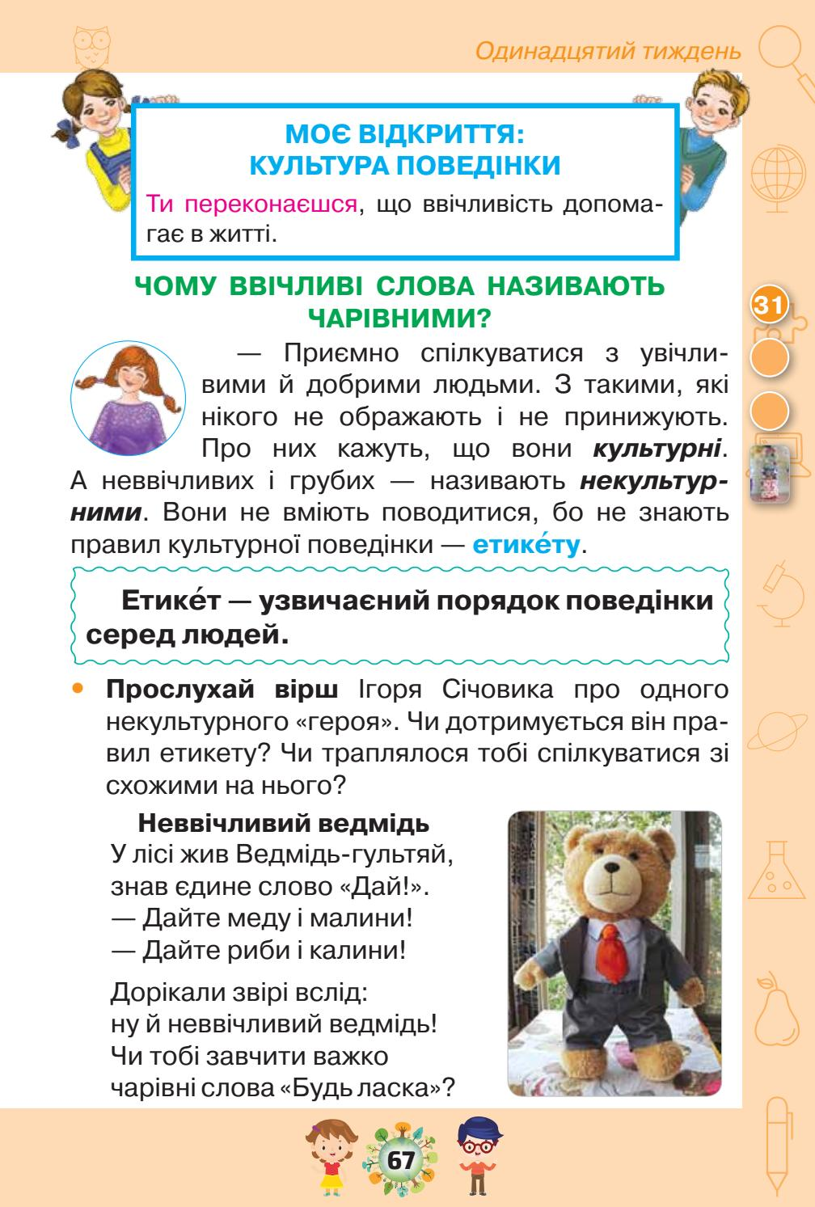
Ввічливі слова
https://www.youtube.com/watch?v=ZMfa9q2vD0c&feature=youtu.be
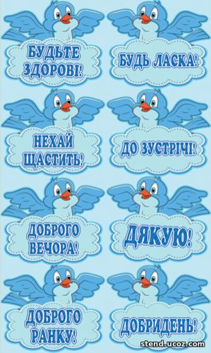

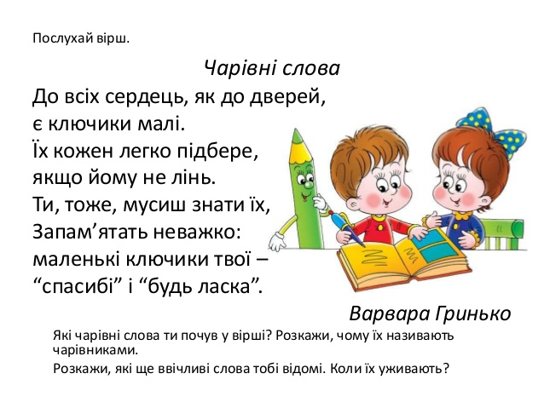

Про ввічливі слова / Чарівні слова
https://youtu.be/TItI7Z3PZec

